 | PANITIA PENERIMAAN PESERTA DIDIK BARU  YAYASAN AL-MA’MUN SUMEDANG  PONDOK PESANTREN, SMP PLUS & SMK  TAHUN AJARAN 2025/2026 | 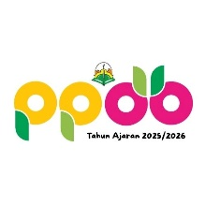
Sekretariat : Dusun. Gunungdatar Desa Gunturmekar Kec. Tanjungkerta Kab. Sumedang 45354

Nomor : 005/PPDB/YAM/IV/2025
Lampiran : 1 (satu) berkas
Perihal : Permohonan Bantuan Tenaga Ahli, Peralatan
dan Dokumen Penyelenggaraan Perlombaan

Kepada
Yth. Ketua KORMI Kabupaten Sumedang
di
Tempat

Assalamualaikum Wr. Wb.,
Dalam rangka menyambut kegiatan Penerimaan Peserta Didik Baru (PPDB) Tahun Pelajaran 2025/2026, Yayasan Al-Ma'mun berencana menyelenggarakan serangkaian kegiatan perlombaan yang bersifat edukatif dan rekreatif, di antaranya:
- Lomba Bakiak
- Lomba Balok Tradisional
Kegiatan tersebut bertujuan untuk mempererat silaturahmi antar masyarakat serta memperkenalkan semangat kebugaran jasmani dan budaya olahraga rekreasi kepada calon peserta didik dan masyarakat sekitar.
Sehubungan dengan hal tersebut, kami mengajukan permohonan kepada Ketua Komite Olahraga Rekreasi Masyarakat Indonesia (KORMI) Kabupaten Sumedang untuk dapat memberikan bantuan berupa:
- Tenaga ahli/instruktur, untuk pendampingan dan penjurian perlombaan.
- Peralatan pendukung perlombaan sesuai dengan kebutuhan standar lomba.
- Dokumen atau pedoman teknis penyelenggaraan perlombaan bakiak dan balok tradisional.

Adapun rencana pelaksanaan kegiatan ini insyaallah akan diselenggarakan pada :
Hari/Tanggal : Senin s.d Kamis, 26 s.d 29 Mei 2025
Tempat : Yayasan Al-Mamun Sumedang
Dusun Gunungdatar Desa Gunturmekar Kec. Tanjungkerta Sumedang.

Demikian surat permohonan ini kami sampaikan. Besar harapan kami KORMI Kabupaten Sumedang dapat berpartisipasi dan mendukung kegiatan ini. Atas perhatian dan kerja sama yang diberikan, kami ucapkan terima kasih.
Wassalamualaikum Wr. Wb.


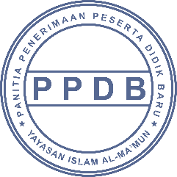
Sumedang, 19 April 2025
Ketua Panitia PPDB Yayasan Al-Ma'mun

Hj. Nunun Nurrajab, S.Pd

